Szanowni Państwo!
Wydziałowy Zespół ds. Zapewnienia Jakości Kształcenia na Wydziale Farmaceutycznym zwraca się do Państwa z propozycją udziału we wspólnej ocenie warunków kształcenia.
Prosimy uprzejmie o udział w ocenie bazy materialnej (infrastruktury) dla obiektów i procesu kształcenia na Wydziale Farmaceutycznym. Prosimy o wskazanie przykładów powodujących niską lub wysoką ocenę (w skali od 1-5).
Państwa uwagi wskażą najpilniejsze potrzeby i zaopiniują prowadzone działania projakościowe.
Pytanie 1.
W jakim Zakładzie realizowana jest praca doktorska?
10 odpowiedzi
Zakład Chemii Analitycznej
Farmaceutyczny
Zakład Bromatologii
Chemia Farmaceutyczna, Analiza Lekow i Radiofarmacja
Zakład Chemii Bionieorganicznej
Chemii Farmaceutycznej, Analizy Leków i Radiofarmacji
Zakład Biochemii Farmaceutycznej i Doagnostyki Molekularnej
Zakład Chemii Farmaceutycznej, Analizy Leków i Radiofarmacji
Zakład Technologii Postaci Leku
Zakład Farmakognozji

Pytanie 2.
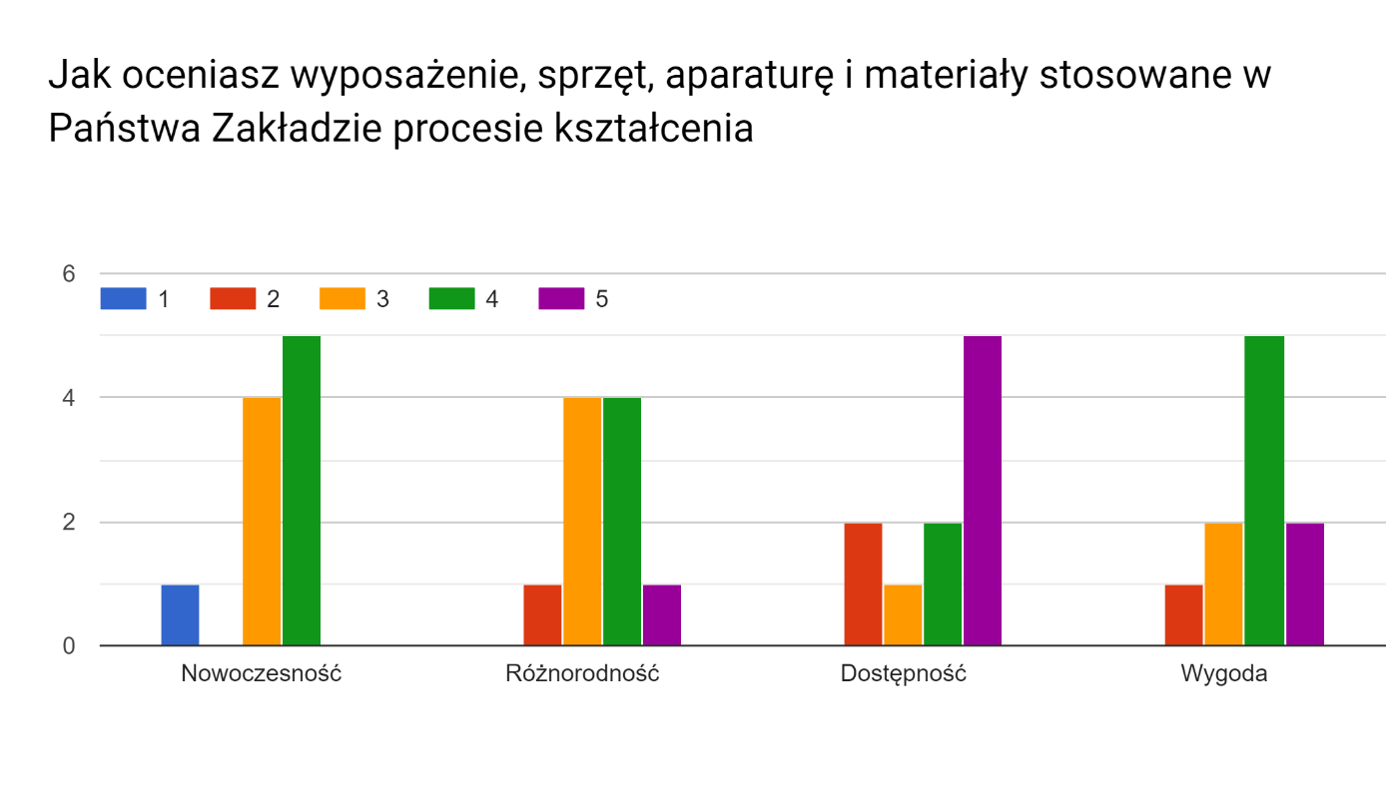
Liczba odpowiedzi
Dodatkowe uwagi i wnioski
4 odpowiedzi
Brak
Brak uwag.
-

Pytanie 3.
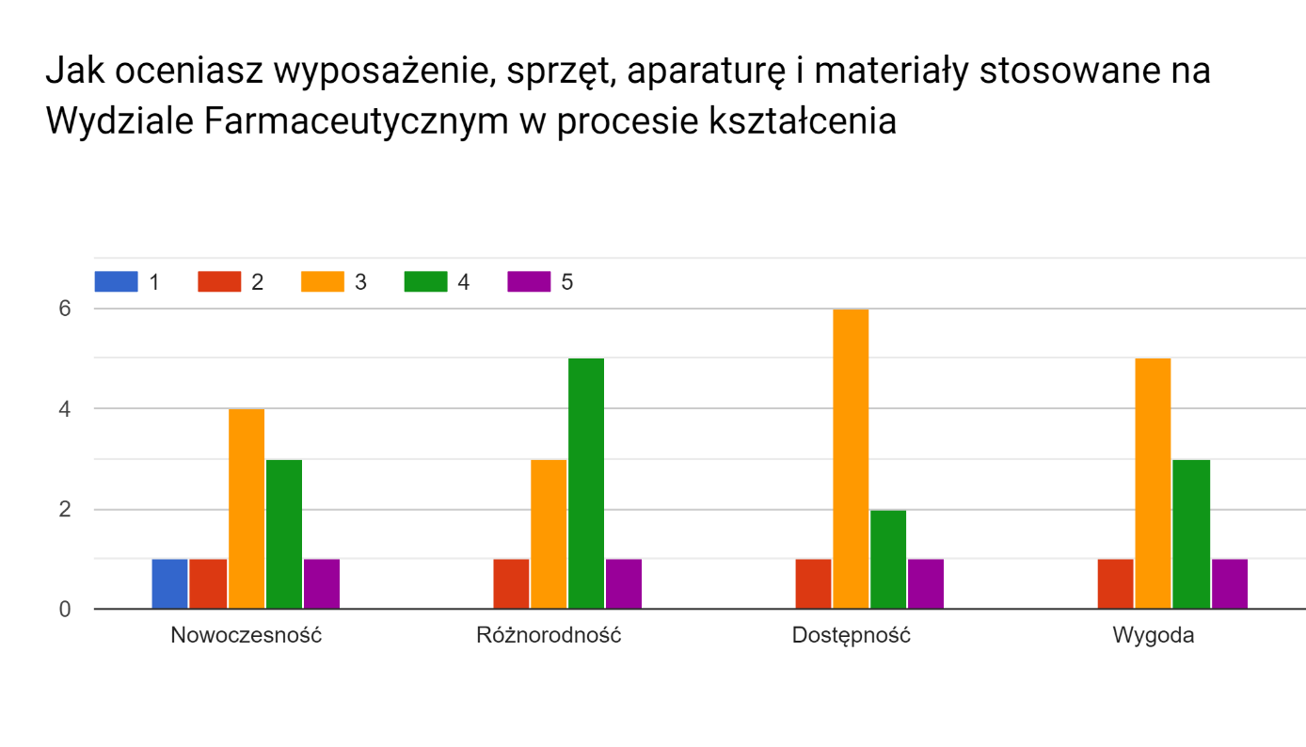
Liczba odpowiedzi
Dodatkowe uwagi i wnioski
4 odpowiedzi
Brak
Wiele urządzeń jest przestarzałych lub wadliwych, wiele urządzeń zepsutych (NMR, Analiza Elementarna, MS - brak). Można by zrobić przegląd sprzętu na wydziale, zinwentaryzować go, naprawić zepsute urządzenia i dokupić potrzebną aparaturę. Podstawowe badania strukturalne związków chemicznych trwają bardzo długo i ze względu na brak aparatury dużo kosztują (zlecenia zewnętrzne).
-

Pytanie 4.
Liczba odpowiedzi
Dodatkowe uwagi i wnioski
4 odpowiedzi
Brak
Brak
Uczelnia posiada dość szeroki zakres aparatury, nie zawsze jednak można z niej skorzystać. Praktycznie za każde dodatkowe badania związków chemicznych trzeba płacić.
-

